Государственное бюджетное дошкольное образование учреждение
детский сад 27 комбинированного вида
Колпинского района г. Санкт-Петербурга.

Конспект занятия по теме:
«Весна. День подснежника»
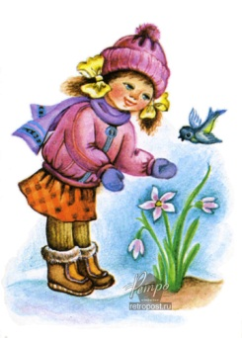

Подготовили и провели
Воспитатели 2-й мл. группы:
Томилина К.А,
Сапронова Н.А.

Санкт-Петербург
Колпино
Апрель 2015

Тема: «День подснежника»

Вид занятия: познавательное развитие

Участники занятия: воспитатели, дети II младшей группы

Дата проведения: 21 апреля 2015

Предварительная работа: Организация выставки поделок детей и их родителей «Подснежники – вестники весны», разучивание с детьми стихотворения о весне, чтение художественной литературы о весне, наблюдение за изменениями в природе, оформление книжного уголка.

Оборудование: Мультимедийный проектор, презентация, скакалки для изображения ручейка, клеенка, пластилин, пластмассовые ложки, трубочки из - под сока, цветная бумага, корзина для букета.

Оформление группы: Внесение картины с изображением подснежников, оформление книжного уголка на тему «Весна», внести объёмное солнышко и тучку. Оформить «Чудо-дерево» картинками о весне. В уголке природы разместить скворечник. Верхнее пространство группы оформить цветочными шарами «кусудама».

Цель: Продолжать обогащать знания детей о весенних изменениях природы, формирование познавательного интереса у детей к изучению первых весенних цветов – подснежников.

Задачи:

- Раскрыть понятие первого весеннего цветка - подснежника.
- Обогащать словарь детей через художественное слово.
- Развивать мелкую моторику рук при помощи пальчиковых игр.
- Привлечь родителей к сотрудничеству в развитии творческого воображения у детей, при оформлении выставки поделок.
- Воспитывать любовь и бережное отношение к природе.

Предполагаемый результат:
- Формирование у детей чувства бережного отношения к природе.
- Развитие творческих способностей у детей и их родителей.
- Обогащение активного словаря детей через художественные произведения.
- Активизация родительской общественности во взаимодействии с ДОУ.

Ход занятия
Звучит легкая весенняя музыка, воспитатель читает детям стихотворение:

Прибежал подснежник
Прибежал подснежник
В мартовский лесок,
Заглянул подснежник
В чистый ручеек.
И, себя увидев,
Крикнул: «Вот те на!
Я и не заметил,
Что пришла весна»
Л.Кудрявская
Воспитатель: Дети, о каком времени года мы сегодня будем говорить?
Дети: О ВЕСНЕ!
Давайте отправимся в весенний лес и посмотрим, что там сейчас происходит.
Дети садятся в автобус и едут в лес. По дороге воспитатель предлагает наблюдать, что происходит вокруг.
Воспитатель показывает короткую презентацию на тему: «Весна»
В ходе просмотра презентации беседа по теме:
-Ребята, а какое сейчас время года?
- Вы ждали весну? Вот она и пришла. Зимой вся природа спала, скованная снегом и льдом. Весной всё вокруг ожило. Скажем ей: «Здравствуй, Весна!»
- А какие месяцы Весна с собой привела? Назовите по порядку весенние месяцы? (воспитатель напоминает)
- Что мы видим за окном автобуса?:
- Светит яркое солнце.
- Снег растаял, на нашем участке текут ручейки. (Игра «Перепрыгнем через ручеёк»)
- Кое-где появилась весенняя травка.
- Слышно звонкое чирикание воробьёв, они радуются наступлению весны.
(Воспитатель включает «Звуки природы, чириканье воробьёв»)
- Возвращаются перелётные птицы.
-Люди сменили одежду на более лёгкую. (Игра «Третий лишний», дети выбирают одежду, которую люди носят весной)
-Какие цветы вы увидели?

Педагог загадывает загадку:
Появился из-под снега,
Увидал кусочек неба.
Самый первый самый нежный,
Чистый маленький … Подснежник!

-Как вы думаете, почему люди назвали этот цветок подснежником?
(Педагог дополняет ответы детей)
Воспитатель: Ребята, люди любят этот прекрасный цветок и даже отмечают праздник «День подснежника».
Сейчас пришло время немного отдохнуть, выходите из автобуса, мы отдохнём, а потом сделаем подснежники своими руками.

Физминутка «Весенний ветерок»
Дует, дует ветерок (ладонями рук помахивать себе на лицо),
Закачался наш цветок (руки вверху, покачивания корпусом),
Ветер тише, тише, тише (медленно присаживаемся на корточки),
А цветок все выше, выше (Медленно встаем, руки вверху).

Воспитатель: - «Ребята, мы отдохнули, а теперь давайте все вместе сделаем букет первых весенних цветов» (показ образца и объяснения воспитателя)
Рассматривание готового букета. (Оценка детьми выполненных работ)
Беседа с детьми о том, что цветы рвать нельзя, нужно беречь и любить природу.

В заключении воспитатель проводит пальчиковую игру:

Пальчиковая игра: «Весна»
Стало солнце пригревать (рисуем в воздухе указательным пальцем круг)
И набухли почки (Соединили ладони - касаются только подушечки пальцев и запястья, пальцы полусогнуты)
Скоро выйдут из земли (не меняя положения, поднимаем руки)
Первые цветочки (разводим пальцы в стороны)
(Педагог подводит итог: Наше путешествие закончилось, мы возвращаемся в детский сад).
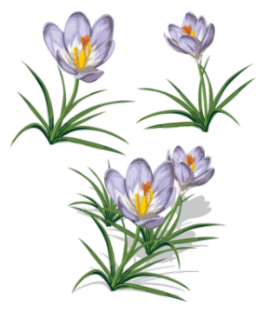

ДЕНЬ ПОДСНЕЖНИКА

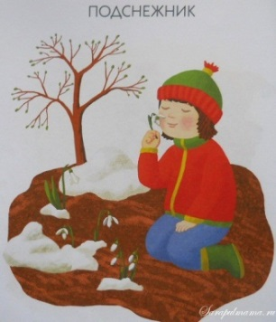
УВАЖАЕМЫЕ РОДИТЕЛИ!!!

Пробивался сквозь снежок,
Удивительный росток.
Самый первый, самый нежный,
Самый бархатный цветок!

Ежегодно 19 апреля во многих странах мира отмечается уже ставший традиционным красивый весенний праздник — День подснежника. Этот день символизирует наступление тепла и солнечных дней. Действительно, после того, как увидишь нежные хрупкие цветы, в сердце поселяется весна, и даже временный возврат холодов уже не может испортить радостного настроения. День подснежника первыми стали праздновать в Англии; праздник отмечается с 18 апреля 1984 года. Англичане очень любят этот белоснежный цветок, разводят и высаживают на городских клумбах его так же успешно, как, тюльпаны и гиацинты в Голландии.
Подснежник является единственным растением, способным выживать в суровых условиях ранней весны.
Во все времена, вокруг подснежника существовали многочисленные легенды и приметы, одна другой интереснее.
Самыми главными считаются две сказки о происхождении белого цветка. Согласно первой, после изгнания Адама и Евы на землю, они впервые увидели снег и стали замерзать. Ева расплакалась, вспоминая о райских садах, а милосердный бог превратил пару снежинок в подснежники, чтобы утешить ее и подарить надежду на лучшее будущее.
По второй, весна раздавала цветам наряды к первому солнечному дню, подснежнику достался белый, но снег тоже пожелал принять участие в празднике, и смелый цветок разделил с ним свое платье. Вместе празднуя, они так сдружились, что до сих пор не расстаются.
На Руси существовала легенда, что однажды Зима-старуха со своими спутниками Стужей и Ветром решила не пускать на землю Весну. Все цветы испугались ее угроз, кроме подснежника, который выпрямил свой стебелек и смог выбраться из под снежного покрывала. Увидело Солнце его лепестки и согрело землю теплом, открыв дорогу Весне…
В нашей группе мы с детьми тоже проводим ДЕНЬ ПОДСНЕЖНИКА. Просим вас принять участие в оформлении группы к этому дню – изготовить поделки на тему «Весна».
С уважением воспитатели группы:
Катерина Александровна и Надежда Александровна.

